04

Video 04
DEIN DIGITALES ICH
Sekundarstufe I (10- bis 14-Jährige)

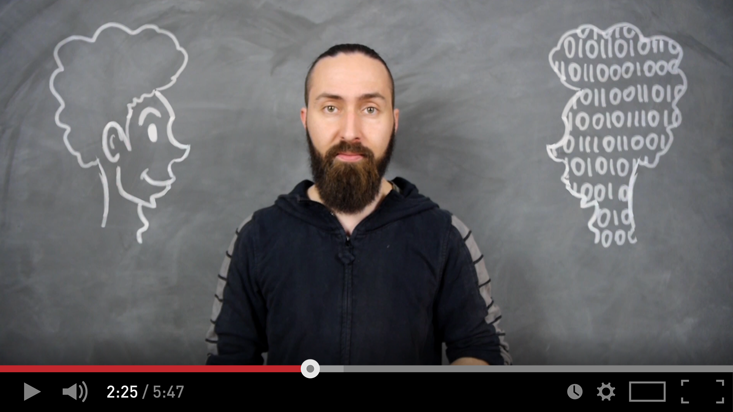
Vorbereitende Lektüre: www.saferinternet.at
Unterrichtsmaterial: Schutz der Privatsphäre im Internet
Verweis: https://www.saferinternet.at/uploads/tx_simaterials/Schulmaterial_Schutz_der_Privatsphaere_im_Internet.pdf
Leitfäden zur Einstellung der Privatsphäre
Verweis: https://www.saferinternet.at/privatsphaere-leitfaeden/
Passwortsicherheit:
Sicheres Passwort 1
Verweis: https://www.saferinternet.at/news/news-detail/article/heute-ist-change-your-password-day-wie-sieht-ein-sicheres-passwort-aus-643/
Sicheres Passwort 2
Verweis: https://www.saferinternet.at/datenschutz/#c1929
Urheberrecht
Verweis: https://www.saferinternet.at/urheberrechte/#c2171
Ratgeber „Urheberrecht. 24 Fragen und Antworten.
Verweis: https://www.saferinternet.at/fileadmin/files/Materialien_2013/Ratgeber_Urheberrecht.pdf
Ablauf
Das Kurzvideo „Dein digitales Ich 10-14“ dient als Impulsvideo für diese Einheit. Auf dieser Basis werden die Inhalte des Begleittextes und Fragen besprochen. In einer ersten Runde erarbeiten die SchülerInnen die Fragen des Begleittextes eigenständig, in der zweiten Runde werden diese besprochen. Dabei gilt es, so viele Stimmen wie möglich zu hören und diese positiv und konstruktiv miteinander zu vergleichen und zu besprechen.
Für alle Inhalte gilt: Es gibt kein „richtig“ oder „falsch“. Es geht um Verständnisprozesse und um gemeinsam erarbeitete Erkenntnisse, die alle Teilnehmenden anwenden können.
Die im Folgenden rot dargestellten Bereiche finden sich nicht im Begleittext der SchülerInnen.
Begleittext
Im Internet ist es gar nicht so schwer, sich als jemand anderer auszugeben. Wie gerade im Video erklärt, können Fremde die Identität einer anderen Person übernehmen, indem sie einfach deren Inhalte kopieren. Das sind dann Bilder, Videos oder Statusmeldungen, manchmal sogar persönliche Informationen aus Chats.
Leider geschieht dies täglich, daher ist es besonders wichtig, dass man das eigene digitale Ich schützt. Beginnend damit, dass man weiß, welchen Gefahren das digitale Ich ausgesetzt ist.
► Was denkst du sind diese Gefahren, wovor hättest du persönlich Angst?
Sammeln Sie die Ängste und auch Vorstellungen, die die SchülerInnen zu diesem Thema haben. Was kennen sie? Woher haben sie davon gehört? Sind es vielleicht sogar eigene Erlebnisberichte?
► Vor diesen Gefahren kann man sich natürlich schützen. Hast du schon eine Idee, wie man sich vor den verschiedenen Gefahren schützen kann? Und welche Schutzmechanismen nutzt du bereits?
An dieser Stelle müssen der Schwerpunkt der Privatsphäre sowie auch die technischen Möglichkeiten zum Schutz der Privatsphäre in den Mittelpunkt gestellt werden. Die verschiedenen Netzwerke haben hierzu unterschiedliche Funktionen. Sprechen Sie diese durch -> Leitfäden Übersicht.
Passwörter spielen eine große Rolle beim Schutz der eigenen Identität im Netz. Daher ist es besonders wichtig, dass du für deine geschützten Bereiche gute Passwörter wählst. Es gibt ein paar wichtige Tipps, die man beim Erstellen von Passwörtern beachten sollte.
► Welche Tipps kennst du bereits?
Hier wird es etwas trocken, doch man kann die Tipps recht einfach darstellen. Hierzu bitte die Ratschläge aus den einzelnen Saferinternet-Artikeln vermitteln.

Gesetze
Es gibt auch verschiedene Gesetze, die dich, aber auch deine Inhalte schützen. Gleichzeitig musst auch du diese Gesetze beachten, weil diese gleichzeitig natürlich auch andere schützen. So hat man zum Beispiel das Recht am eigenen Bild, was bedeutet, dass andere Personen nicht gegen deinen Willen Bilder von dir veröffentlichen dürfen. Das „Recht am eigenen Bild“ (§78 Urheberrechtsgesetz) schützt eine abgebildete Person vor der ungewollten Veröffentlichung einer nachteiligen Aufnahme. Fotos, Videos und/oder deren Begleittexte, die die Abgebildeten „bloß- stellen“ oder „herabsetzen“, dürfen nicht veröffentlicht werden. Daher sollte man am besten immer vorher fragen, ob man ein Foto veröffentlichen darf, auf dem eine andere Person zu sehen ist.
Das Urheberrecht schützt die Inhalte, die du selbst erschaffen hast. Der/Die SchöpferIn eines Werks wird als sein/e UrheberIn bezeichnet. Gesetzliche Grundlage ist das Urheberrechtsgesetz. Wenn du also Inhalte veröffentlichst oder versendest, egal ob Bilder, Videos oder auch Texte, so muss dir klar sein, dass diese immer dem Urheberrecht unterliegen. Nur UrheberInnen haben die Möglichkeit, selbst über die Verwendung des von ihnen geschaffenen Werkes zu entscheiden. Sie haben das Recht zu bestimmen, ob und wieweit ihr Werk etwa vervielfältigt, veröffentlicht oder bearbeitet wird. Ein Urheberrecht hat man übrigens automatisch mit der Schaffung eines Werkes. Eine spezielle Registrierung, Copyright-Vermerk o.ä. ist nicht notwendig! Es ist auch sehr wichtig zu wissen, dass man ein Urheberrecht nicht verlieren oder abgeben kann (viele Menschen verwechseln Urheberrecht und Nutzungsrecht).
Nur weil z.B. ein Foto frei im Internet abrufbar ist, heißt das noch lange nicht, dass man dieses beliebig verwenden kann. Will man ein Foto, Video oder ein anderes Werk, das man nicht selbst hergestellt hat, ins Internet stellen, muss immer die Zustimmung des Rechteinhabers eingeholt werden (am besten schriftlich).

Merke dir auch dazu:
► Wie ist deine Meinung zu Urheberrechten und Persönlichkeitsschutz? Wie kann man diese am besten bewahren?
__________________________________________________________________________________
__________________________________________________________________________________
__________________________________________________________________________________

„Was sage oder zeige ich im Web?“
Aussagen zur Weitergabe von persönlichen Daten im Internet
Ich bin oft in Online-Communitys, -Foren und -Chats unterwegs, um neue Leute kennenzulernen. Da gebe ich auch schon manchmal meine Telefonnummer weiter oder erzähle, in welche Schule ich gehe.
► Meine Meinung dazu:
Die goldene Regel der eigenen Privatsphäre: Persönliche Informationen so geschlossen wie möglich halten! Man weiß nie, wer am anderen Ende sitzt und was aus diesen Informationen gemacht wird. Sicherheit geht immer vor!
Ich gehe mit Freunden zum Schwimmen. Es gelingen mir ein paar echt witzige Schnappschüsse. Damit alle etwas davon haben, stelle ich die Fotos gleich ins Internet und schicke den Link weiter.
► Meine Meinung dazu:
Grundsätzlich nein! Ohne die freiwillige Zustimmung der FreundInnen geht das nicht. Privatsphäre beachten! „Recht am eigenen Bild“ ist hier das Stichwort. Umgekehrt gilt: Wenn man gefragt wird, sollte man immer überlegen, welche Konsequenzen die Freigabe eines Bildes für die eigene Person hat. Könnte diese Situation am Ende vielleicht negativ von Fremden genutzt werden?
Ab und zu poste ich etwas über meine LehrerInnen in einer Online-Community oder einem LehrerInnen-Benotungsportal. Ich finde, da ist nichts dabei.
► Meine Meinung dazu

Wenn ich schlecht gelaunt bin, kann es schon einmal vorkommen, dass ich meinem Frust bei einem Internet-Chat durch unfreundliche oder beleidigende Bemerkungen freien Lauf lasse.
► Meine Meinung dazu:

Ich messenge oft mit jemandem, den ich noch nie im „echten“ Leben getroffen habe. Wir haben uns immer sehr gut unterhalten und jetzt will er, dass ich ihm Fotos von mir schicke. Ich denke, es ist normal, dass er mich näher kennenlernen will.
► Meine Meinung dazu:
Bilder zu verschicken ist allgemein ein ziemlich brisantes Thema, nicht nur bei Kindern. Dennoch kommt es bei guten Chats zwangsläufig immer zu Punkten, wo man etwas mehr von sich preisgibt und auch Zug um Zug von der Person am anderen Ende Informationen bekommt.
Problematisch ist, dass man sich natürlich nie wirklich sicher sein kein, was am Ende mit dem gesendeten Bild geschieht – gerade bei unbekannten Menschen.
Sollte es jedoch dazu kommen, dass man sich bewusst entscheidet, ein Bild von sich zu versenden, dann sollte ganz dringend beachtet werden, dass dieses Bild unverfänglich ist. Zeige nichts Freizügiges, zeige keine intimen Einblicke, keine mehrdeutigen Posen, nenne keine privaten Daten.

Ein Freund hat mir von einem neuen, lässigen Chat erzählt. Damit ich mitmachen kann, muss ich meinen Vor- und Nachnamen angeben. Aber ich möchte eigentlich nicht, dass alle wissen, wer ich bin.
► Meine Meinung dazu:

Ich habe eine E-Mail von einem Online-Auktionshaus erhalten. Darin steht, dass mein persönliches Konto von Hackern angegriffen wurde. Ich klicke den angegebenen Link in der E-Mail an und gebe auf der Seite wie gewünscht meine Zugangsdaten ein, da ansonsten mein Konto aus Sicherheitsgründen gesperrt werden würde.
► Meine Meinung dazu:

Ich bin auf vielen Internet-Plattformen, wie Chats, Online-Shops, Online-Communitys, Foren, Tauschbörsen etc., registriert. Um mir die Sache zu vereinfachen, benutze ich immer den gleichen Nutzernamen und das gleiche Passwort.
► Meine Meinung dazu:

Ich kenne jemanden, der in seinem Community-Profil ein Foto eines Klassenkollegen anstatt seines eigenen verwendet. In dem Profil steht ziemlich viel unsinniges Zeug. Ich finde das eigentlich sehr witzig.
► Meine Meinung dazu:

In meiner Online-Community schaue ich ganz genau darauf, wen ich in meine „Freundesliste“ aufnehme – ich muss die Leute zumindest persönlich kennen.
► Meine Meinung dazu:

Ich habe eine Website gefunden, wo man ein supertolles neues Handy gewinnen kann, wenn man sexy Strandfotos von sich selbst einschickt. Da mache ich natürlich mit!
► Meine Meinung dazu:

Ein Freund hat ein ziemlich peinliches Video von mir von der letzten Party ins Netz gestellt. Mir passt gar nicht, dass das online ist. Aber da kann ich eh nichts machen.
► Meine Meinung dazu:

